Как правильно хвалить ребенка
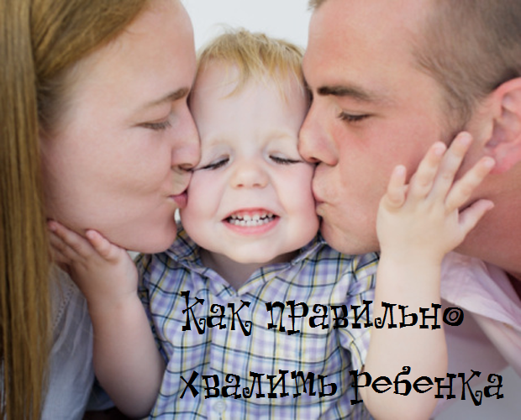

1. ЗДЕСЬ И СЕЙЧАС
Застаньте ребенка за полезным занятием, убедитесь что он все делает правильно и поощряйте его здесь и сейчас. Делайте это незамедлительно и спонтанно. Если вы упустите эту возможность и затяните с одобpeнием, то влияние похвалы будет разбавленным.

2. ХВАЛИТЕ И ПООЩРЯЙТЕ РЕБЕНКА ЗА УСИЛИЯ, А НЕ ЗА ЕГО ПРИРОДНЫЙ ТАЛАНТ
Хваля ребенка за его природный талант, мы приносим ему больше вреда, чем пользы. Вместо этого, хвалите и поощряйте ребенка за его усилия и работу, которую ему удалось сделать.

3. БУДЬТЕ ИСКРЕННЫ
Будьте искренними и честными. Не преувеличивайте. Не льстите. Лесть выглядит в глазах ребенка дешево, эгоистично и мелко. Очень скоро малыш раскроет вашу неискренность, и тогда начнет относиться с подозрением к любому одобрению с вашей стороны.

4. БУДЬТЕ КОНКРЕТНЫ, ПООЩРЯЯ РЕБЕНКА
Посылать лишь общие комментарии «хорошо», «здорово», «прекрасно» легко. Использовать конкретные описания немного труднее, потому что вам придется глубже вникнуть в то, чем ребенок занят и достаточно ли хорошо он справляется с тем, чем занят. Но это стоит усилий. Описание делает похвалу искренней и неподдельной.

5. НЕ ОЖИДАЙТЕ СОВЕРШЕНСТВА
Если вас может удовлетворить лишь совершенство, вы будете весьма разочарованы. Ваши ожидания должны быть разумными. Цените малейшее улучшение в поведении ребенка. Даже в случае ошибок и неприятных аварий, хвалите его за то, что он предпринял меры предосторожности, если таковые имеются.

6. НЕ ОТНОСИТЕ ПОХВАЛУ ИСКЛЮЧИТЕЛЬНО К УСПЕХУ
Если мы хвалим ребенка только за его успех, мы теряем так много драгоценных моментов. Успешных событий может быть немного, поэтому хвалите и поощряйте ребенка за его усилия, независимо от результатов. Не жалейте слов одобрения за его старания, даже если что-то ему не совсем удастся.

7. НЕ СРАВНИВАЙТЕ
Хвалите ребенка за его усилия, но не за то, что он лучше, чем любой другой ребенок. Не сравнивайте его с другими детьми. У каждого ребенка свой ум, опыт и прошлое. Каждый ребенок уникален. Поощряйте детей к развитию их собственной индивидуальности.

8. НЕ СМЕШИВАЙТЕ ПОХВАЛУ И КРИТИКУ
Если вы хвалите ребенка, а затем начинаете критиковать его, объясняя, что он мог бы сделать это лучше, тем самым вы заставляете его думать, что он не был достаточно хорош. Вы смешиваете похвалу и критику. Ребенок забудет похвалу, однако критику он будет помнить.

9. ХВАЛИТЕ ПУБЛИЧНО, ЕСЛИ ВОЗМОЖНО
Всем нравится когда их хвалят прилюдно. Таким образом, одобряйте и поощряйте ребенка в присутствии окружающих, если у вас есть что-то значительное, чтобы рассказать людям об этом. Дайте детям возможность услышать, как положительно вы отзываетесь о них.

10. ИЗБЕГАЙТЕ НЕГАТИВНЫХ ЭМОЦИЙ
Не выражайте похвалу через любые негативные эмоции, как гнев, ненависть, сарказм или тому подобное. Эмоции говорят громче, чем слова. Даже если вы подберете положительные слова, но они будут наполнены отрицательными эмоциями, слова игнорируются, но эмоции оставят свой след в сознании ребенка.

11. СМЯГЧАЙТЕ ТОН ГОЛОСА
Тон вашего голоса также отражает эмоции. То, как вы говорите, является гораздо более важным, чем то, что вы говорите. Простое слово «Спасибо» может быть сказано как весьма вежливо, так и в серьезном гневе. Используйте только положительные слова ободрения и говорите их с чувством и искренностью.

12. СЛЕДИТЕ ЗА ЯЗЫКОМ ТЕЛА
Помните! Большинство ваших эмоций отражается через язык тела. Поэтому следите за языком тела. Выпрямите кожные складки на лбу, расслабьте мышцы лица, брови, и другие мышцы тела. Приблизьтесь к ребенку с улыбкой и смотрите ему в глаза. Похлопайте его по спине, обнимите или прикоснитесь к нему ласково. Это добавит большую эмоциональную ценность вашей похвале.

13. НЕ ПОВТОРЯЙТЕ ОДНО И ТО ЖЕ СОТНЮ РАЗ
Избегайте повторять одни и те же слова похвалы снова и снова. Произносите фразу один раз, но в подходящее время. Если вы произносите ее в ненадлежащем порядке, она не будет служить цели, даже если вы повторите ее еще десять раз. Напротив, повторение вызывает дискомфорт и подозрения в сердце ребенка.

14. НЕ ПЕРЕХВАЛИВАЙТЕ РЕБЕНКА
Все имеет предел. Вы потеряете силу слов, если переусердствуете. Если вы будете проявлять излишний энтузиазм, ребенок почувствует давление с вашей стороны. Он спросит себя: «А что, если я не смогу сделать это в следующий раз?» Ведите себя разумно.

15. НЕ ТЯНИТЕ ПРЕДЫДУЩИХ ОШИБОК ИЗ ПРОШЛОГО
Никогда не связывайте похвалу с любым предыдущим неприятным событием. Например, если вы говорите «Я думала, что ты сделаешь это так же плохо, как и в прошлый раз, но ты справился». Несмотря на то, что вы попытались похвалить ребенка за нынешние достижения, вы связали их с предыдущей неудачей. Напоминание о предыдущей ошибке может внести беспорядок и разброд в мыслях детей.

16. НЕ СПЕШИТЕ
Если вы всeгда спешите, лишь бы побыстрее похвалить ребенка, он начинает подозревать вас в неискренности и думает, что вы делаете это машинально. Он начнет игнорировать ваши похвалы и, даже если вы будете искренны, в следующий раз он не обратит на них должного внимания.

